# 1. 认识Python

## 1.1. Python发展历史

### 1.1.1. Python之父--吉多·范罗苏姆

Python的作者，Guido von Rossum（吉多·范罗苏姆），荷兰人。1982年，Guido**从阿姆斯特丹大学获得了数学和计算机硕士学位**。然而，尽管他算得上是一位数学家，但他更加享受计算机带来的乐趣。用他的话说，尽管拥有数学和计算机双料资质，他总趋向于做计算机相关的工作，并热衷于做任何和编程相关的活儿。

在那个时候，Guido接触并使用过诸如Pascal [ˈpæskəl]、C、Fortran[ˈfɔ:træn] 等语言。这些语言的基本设计原则是让机器能更快运行。在80年代，虽然IBM和苹果已经掀起了个人电脑浪潮，但这些个人电脑的配置很低。比如早期的Macintosh(麦金塔电脑)，只有8MHz的CPU主频和128KB的RAM，一个大的数组就能占满内存。所有的编译器的核心是做优化，以便让程序能够运行。为了增进效率，语言也迫使程序员像计算机一样思考，以便能写出更符合机器口味的程序。在那个时代，程序员恨不得用手榨取计算机每一寸的能力。有人甚至认为C语言的指针是在浪费内存。至于动态类型，内存自动管理，面向对象…… 别想了，那会让你的电脑陷入瘫痪。

**这种编程方式让Guido感到苦恼。Guido知道如何用C语言写出一个功能，但整个编写过程需要耗费大量的时间，即使他已经准确的知道了如何实现**。他的另一个选择是shell。Bourne Shell(是一个交换式的命令[解释器](https://baike.baidu.com/item/%E8%A7%A3%E9%87%8A%E5%99%A8" \t "https://baike.baidu.com/item/Bourne%20Shell/_blank)和命令编程语言)作为UNIX系统的解释器已经长期存在。UNIX的管理员们常常用shell去写一些简单的脚本，以进行一些系统维护的工作，比如定期备份、文件系统管理等等。**shell可以像胶水一样**，**将UNIX下的许多功能连接在一起**。**许多C语言下上百行的程序，在shell下只用几行就可以完成**。然而，shell的本质是调用命令。它并不是一个真正的语言。比如说，shell没有数值型的数据类型，加法运算都很复杂。总之，shell不能全面的调动计算机的功能。

**Guido希望有一种语言，这种语言能够像C语言那样，能够全面调用计算机的功能接口，又可以像shell那样，可以轻松的编程**。ABC语言让Guido看到希望。ABC是由荷兰的数学和计算机研究所开发的。Guido在该研究所工作，并参与到ABC语言的开发。ABC语言以教学为目的。与当时的大部分语言不同，ABC语言的目标是“让用户感觉更好”。ABC语言希望让语言变得容易阅读，容易使用，容易记忆，容易学习，并以此来激发人们学习编程的兴趣。比如下面是一段来自Wikipedia(维基百科)的ABC程序，这个程序用于统计文本中出现的词的总数：

HOW TO RETURN words document:

PUT {} IN collection

FOR line IN document:

FOR word IN split line:

IF word not.in collection:

INSERT word IN collection

RETURN collection

HOW TO用于定义一个函数。一个Python程序员应该很容易理解这段程序。**ABC语言使用冒号和缩进来表示程序块**。**行尾没有分号**。**for和if结构中也没有括号()** 。赋值采用的是PUT，而不是更常见的等号。这些改动让ABC程序读起来像一段文字。 尽管已经具备了良好的可读性和易用性，ABC语言最终没有流行起来。在当时，ABC语言编译器需要比较高配置的电脑才能运行。而这些电脑的使用者通常精通计算机，他们更多考虑程序的效率，而非它的学习难度。除了硬件上的困难外，**ABC语言的设计也存在一些致命的问题**： **可拓展性差。ABC语言不是模块化语言**。如果想在ABC语言中增加功能，比如对图形化的支持，就必须改动很多地方。 **不能直接进行IO**。**ABC语言不能直接操作文件系统**。尽管你可以通过诸如文本流的方式导入数据，但ABC无法直接读写文件。输入输出的困难对于计算机语言来说是致命的。你能想像一个打不开车门的跑车么？ 过度革新。ABC用自然语言的方式来表达程序的意义，比如上面程序中的HOW TO 。然而对于程序员来说，他们更习惯 用function或者define来定义一个函数。同样，程序员更习惯用等号来分配变量。尽管ABC语言很特别，但学习难度 也很大。 传播困难。ABC编译器很大，必须被保存在磁带上。当时Guido在访问的时候，就必须有一个大磁带来给别人安装ABC编译器。 这样，ABC语言就很难快速传播。 **1989年，为了打发圣诞节假期，Guido开始写Python语言的编译器**。**Python这个名字，来自Guido所挚爱的电视剧Monty Python's Flying Circus(飞行马戏团)**。他希望这个新的叫做Python的语言，能符合他的理想：**创造一种C和shell之间，功能全面，易学易用，可拓展的语言**。Guido作为一个语言设计爱好者，已经有过设计语言的尝试。这一次，也不过是一次纯粹的hacking(搬运)行为。

### 1.1.2. Python**参照C和ABC语言**

**1991年，第一个Python编译器诞生**。**它是用C语言实现的，并能够调用C语言的库文件。从一出生，Python已经具有了 ：类，函数，异常处理，包含表和词典在内的核心数据类型，以及模块为基础的拓展系统**。 Python**语法很多来自C，但又受到ABC语言的强烈影响**。来自ABC语言的一些规定直到今天还富有争议，比如强制缩进。 但这些语法规定让Python容易读。另一方面，Python聪明的选择服从一些惯例，特别是C语言的惯例，比如回归等号赋值。Guido认为，如果“常识”上确立的东西，没有必要过度纠结。 Python从一开始就特别在意可拓展性。Python可以在多个层次上拓展。从高层上，你可以直接引入. py文件。在底层，你可以引用C语言的库。Python程序员可以快速的使用Python写. py文件作为拓展模块。但当性能是考虑的重要因素时，Python程序员可以深入底层，写C程序，编译为.so文件引入到Python中使用。Python就好像是使用钢构建房一样，先规定好大的框架。而程序员可以在此框架下相当自由的拓展或更改。 最初的Python完全由Guido本人开发。Python得到Guido同事的欢迎。他们迅速的反馈使用意见，并参与到Python的改进。Guido和一些同事构成Python的核心团队。他们将自己大部分的业余时间用于hack(熟练地编辑) Python。随后，Python拓 展到研究所之外。**Python将许多机器层面上的细节隐藏，交给编译器处理，并凸显出逻辑层面的编程思考。Python程序员可以花更多的时间用于思考程序的逻辑，而不是具体的实现细节。这一特征吸引了广大的程序员。Python开始流行**。

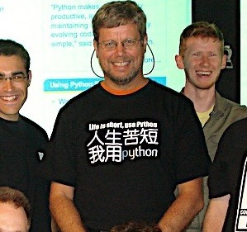

人生苦短，我用Python

### 1.1.3. 计算机的性能大大提高

我们不得不暂停我们的Python时间，转而看一看瞬息万变的计算机行业。1**990年代初，个人计算机开始进入普通家庭。Intel发布了486处理器，windows发布window 3.0开始的一系列视窗系统**。计算机的性能大大提高。程序员开始关注计算机的易用性，比如图形化界面。

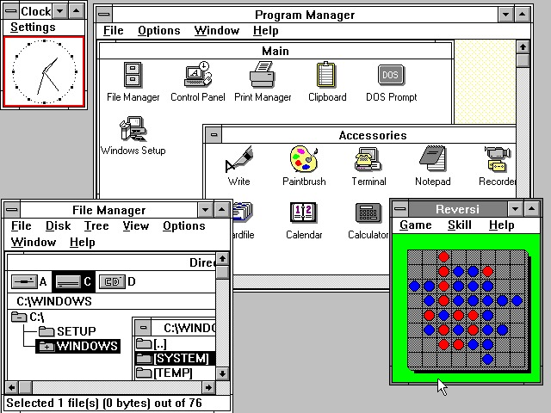

### **1.1.4. Python用户来自许多领域**

由于计算机性能的提高，软件的世界也开始随之改变。硬件足以满足许多个人电脑的需要。硬件厂商甚至渴望高需求软件的出现，以带动硬件的更新换代。C++和Java相继流行。**C++和Java提供了面向对象的编程范式，以及丰富的对象库。在牺牲了一定的性能的代价下，C++和Java大大提高了程序的产量**。语言的易用性被提到一个新的高度。我们还记得 ，ABC失败的一个重要原因是硬件的性能限制。从这方面说，Python要比ABC幸运许多。 另一个悄然发生的改变是Internet。1990年代还是个人电脑的时代，windows和Intel挟PC以令天下，盛极一时。尽管Internet为主体的信息革命尚未到来，但许多程序员以及资深计算机用户已经在频繁使用Internet进行交流，比如 使用email和newsgroup(新闻组)。Internet让信息交流成本大大下降。一种新的软件开发模式开始流行：开源。程序员利用业余时间进行软件开发，并开放源代码。1991年，Linus（林纳斯·托瓦兹）在comp.os.minix新闻组上发布了Linux内核源代码，吸引大批hacker（电脑迷或者黑客）的加入。Linux和相互合作，最终构成了一个充满活力的开源平台。 硬件性能不是瓶颈，PythonGNU又容易使用，所以许多人开始转向Python。Guido维护了一个maillist（邮件列表），**Python用户就通过邮件进行交流。Python用户来自许多领域，有不同的背景，对Python也有不同的需求。Python相当的开放，又容 易拓展，所以当用户不满足于现有功能，很容易对Python进行拓展或改造。随后，这些用户将改动发给Guido，并由Guido决定是否将新的特征加入到Python或者标准库中。如果代码能被纳入Python自身或者标准库，这将极大的荣誉。由于Guido至高无上的决定权，**他因此被称为“**终身的仁慈独裁者**”。 Python被称为“Battery Included”，是说它以及其标准库的功能强大。这些是整个社区的贡献。Python的开发者来自不同领域，他们将不同领域的优点带给Python。比如Python标准库中的正则表达是参考Perl（一种CGI脚本语言），而**lambda**, **map**, filter, reduce等函数参考了Lisp。Python本身的一些功能以及大部分的标准库来自于社区。Python的社 区不断扩大，进而拥有了自己的newsgroup，网站，以及基金。从Python 2.0开始，Python也从maillist的开发方式，转为**完全开源的开发方式**。社区气氛已经形成，工作被整个社区分担，Python也获得了更加高速的发展。 到今天，Python的框架已经确立。Python语言以**对象为核心组织代码**，支持多种编程范式，采用**动态类型，自动进行内存回收**。Python**支持解释运**行，并能调用C库进行拓展。Python有强大的标准库。由于标准库的体系已经稳定，所以Python的生态系统开始拓展到第三方包。这些包，如Django、web.py、wxPython、numpy、matplotlib、PIL，将Python升级成了物种丰富的热带雨林。

### 1.1.5. Python的设计理念

**Python崇尚优美、清晰、简单，是一个优秀并广泛使用的语言。Python在TIOBE排行榜中排行第四，它是Google的第三大开发语言**，Dropbox的基础语言，**豆瓣的服务器语言**。Python的发展史可以作为一个代表，带给我许多启示。 在Python的开发过程中，社区起到了重要的作用。Guido自认为自己不是全能型的程序员，所以他只负责制订框架。如果问题太复杂，他会选择绕过去，也就是cut the corner（走捷径）。这些问题最终由社区中的其他人解决。社区中的人才是异常丰富的，就连创建网站，筹集基金这样与开发稍远的事情，也有人乐意于处理。如今的项目开发越来越复杂，越来越庞大，合作以及开放的心态成为项目最终成功的关键。 **Python从其他语言中学到了很多，无论是已经进入历史的ABC，还是依然在使用的C和Perl，以及许多没有列出的其他 语言**。可以说，Python的成功代表了它所有借鉴的语言的成功。同样，Ruby借鉴了Python，它的成功也代表了Python某些方面的成功。每个语言都是混合体，都有它优秀的地方，但也有各种各样的缺陷。同时，一个语言“好与不好”的评 判，往往受制于平台、硬件、时代等等外部原因。程序员经历过许多语言之争。其实，以开放的心态来接受各个语言，说不定哪一天，程序员也可以如Guido那样，混合出自己的语言。

扩展,打开终端，用进入python交互模式，写入代码

import this 就会出现介绍Python语言设计理念的英文介绍

### 1.1.6. 关键点常识

Python/ˈpaɪθən/ 的发音与拼写

Python的意思是蟒蛇，源于作者喜欢的一部电视剧

Python的作者是Guido van Rossum（吉多·范罗苏姆）

Python是龟叔在1989年圣诞节期间，为了打发无聊的圣诞节而用C编写的一个编程语言

Python正式诞生于1991年

Python的**解释器**如今有多个语言实现，**我们常用的是CPython**（官方版本的C语言实现），其他还有Jython（可以运行在Java平台）、IronPython（可以运行在.NET和Mono平台）、**PyPy**（Python实现的，支持JIT即时编译）

**Python目前有两个版本，Python2和Python3，最新版分别为2.7.14和3.6.3，现阶段大部分公司用的是Python2**

Life is shot, you need Python. 人生苦短，我用Python。

2017年6月份 编程语言流行排行榜

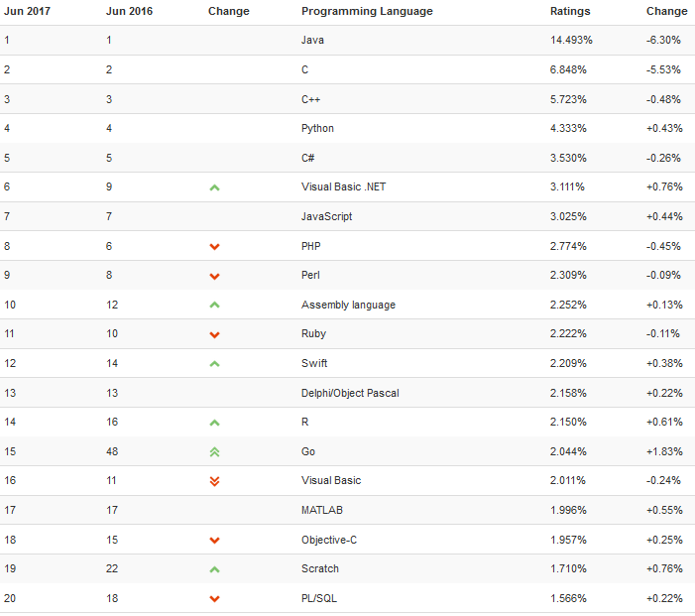

## 1.2. Python优缺点

### 1.2.1. 优点

**简单**————Python是一种代表简单主义思想的语言。阅读一个良好的Python程序就感觉像是在读英语一样，尽管这个英语的要求非常严格！Python的这种伪代码本质是它最大的优点之一。它使你能够专注于解决问题而不是去搞明白语言本身。

**易学**————就如同你即将看到的一样，Python极其容易上手。前面已经提到了，Python有极其简单的语法。

**免费、开源**————Python是FLOSS（自由/开放源码软件）之一。简单地说，你可以自由地发布这个软件的拷贝、阅读它的源代码、对它做改动、把它的一部分用于新的自由软件中。FLOSS是基于一个团体分享知识的概念。这是为什么Python如此优秀的原因之一——它是由一群希望看到一个更加优秀的Python的人创造并经常改进着的。

**高层语言**————当你用Python语言编写程序的时候，你无需考虑诸如如何管理你的程序使用的内存一类的底层细节。

**可移植性**————由于它的开源本质，Python已经被移植在许多平台上（经过改动使它能够工作在不同平台上）。如果你小心地避免使用依赖于系统的特性，那么你的所有Python程序无需修改就可以在下述任何平台上面运行。这些平台包括**Linux、Windows**、**FreeBSD**、Macintosh、Solaris、OS/2、Amiga、AROS、AS/400、BeOS、OS/390、z/OS、Palm OS、QNX、VMS、Psion、Acom RISC OS、VxWorks、PlayStation、Sharp Zaurus、**Windows** 甚至还有PocketPC、**Symbian**以及Google基于linux开发的**Android**平台！

**解释性**————这一点需要一些解释。一个用编译性语言比如C或C++写的程序可以从源文件（即C或C++语言）转换到一个你的计算机使用的语言（二进制代码，即0和1）。这个过程通过编译器和不同的标记、选项完成。当你运行你的程序的时候，连接/转载器软件把你的程序从硬盘复制到内存中并且运行。而Python语言写的程序不需要编译成二进制代码。你可以直接从源代码运行程序。在计算机内部，**Python解释器把源代码转换成称为字节码的中间形式，然后再把它翻译成计算机使用的机器语言并运行**。事实上，由于你不再需要担心如何编译程序，如何确保连接转载正确的库等等，所有这一切使得使用Python更加简单。**由于你只需要把你的Python程序拷贝到另外一台计算机上，它就可以工作了，这也使得你的Python程序更加易于移植**。

**面向对象**————Python**既支持面向过程的编程也支持面向对象的编程**。在“面向过程”的语言中，程序是由过程或仅仅是可重用代码的函数构建起来的。在“面向对象”的语言中，程序是由数据和功能组合而成的**对象**构建起来的。与其他主要的语言如C++和Java相比，Python以一种非常强大又简单的方式实现面向对象编程。

**可扩展性**————如果你需要你的一段关键代码运行得更快或者希望某些算法不公开，你可以把你的部分程序用C或C++编写，然后在你的Python程序中使用它们。

**丰富的库**————Python标准库确实很庞大。它可以帮助你处理各种工作，包括正则表达式、文档生成、单元测试、线程、数据库、网页浏览器、CGI、FTP、电子邮件、XML、XML-RPC、HTML、WAV文件、密码系统、GUI（图形用户界面）、Tk和其他与系统有关的操作。记住，只要安装了Python，所有这些功能都是可用的。这被称作Python的“功能齐全”理念。除了标准库以外，还有许多其他高质量的库，如wxPython、Twisted（是用[Python](http://lib.csdn.net/base/11" \o "Python知识库" \t "http://blog.csdn.net/hanhuili/article/details/_blank)实现的基于事件驱动的网络引擎框架）和Python图像库等等。

**规范的代码————Python采用强制缩进的方式使得代码具有极佳的可读性。**

### 1.2.2. 缺点

运行速度，有速度要求的话，用C++改写关键部分吧。

国内市场较小（国内以Python来做主要开发的，目前只有一些web2.0公司）。但时间推移，目前很多国内软件公司，尤其是游戏公司，也开始规模使用他。

构架选择太多（没有像C#这样的官方.net构架，也没有像ruby由于历史较短，构架开发的相对集中。Ruby on Rails 构架开发中小型web程序天下无敌）。不过这也从另一个侧面说明，Python比较优秀，吸引的人才多，项目也多。

## 1.3. Python应用场景

### 1.3.1. Web应用开发

Python经常被用于Web开发。比如，通过mod_wsgi模块，Apache可以运行用Python编写的Web程序。**Python定义了WSGI（是Python应用程序或框架和Web服务器之间的一种接口）标准应用接口来协调Http服务器与基于Python的Web程序之间的通信**。一些Web框架，如**Django**,TurboGears,web2py,Zope等，可以让程序员轻松地开发和管理复杂的Web程序。

### 1.3.2. 自动化运维

在很多操作系统里，Python是标准的系统组件。 大多数Linux发行版以及NetBSD、OpenBSD和Mac OS X都集成了Python，可以在终端下直接运行Python。有一些Linux发行版的安装器使用Python语言编写，比如Ubuntu的Ubiquity安装器,Red Hat Linux和Fedora的Anaconda安装器。Gentoo Linux使用Python来编写它的Portage包管理系统。Python标准库包含了多个调用操作系统功能的库。通过pywin32这个第三方软件 包，Python能够访问Windows的COM服务及其它Windows API。使用IronPython，Python程序能够直接调用.Net Framework。一般说来，Python编写的系统管理脚本在可读性、性能、代码重用度、扩展性几方面都优于普通的shell脚本。

### 1.3.3. 科学计算

NumPy,SciPy,Matplotlib可以让Python程序员编写科学计算程序。

### 1.3.4. 桌面软件

PyQt、PySide、wxPython、PyGTK是Python快速开发桌面应用程序的利器。

### 1.3.5. 服务器软件（爬虫）

Python对于各种网络协议的支持很完善，因此经常被用于编写**服务器软件、网络爬虫**。第三方库Twisted[ˈtwɪstɪd] 支持异步网络编程和多数标准的网络协议(包含客户端和服务器)，并且提供了多种工具，被广泛用于编写高性能的服务器软件。

### 1.3.6. 游戏

很多游戏使用C++编写图形显示等高性能模块，而使用Python或者Lua编写游戏的逻辑、服务器。相较于Python，Lua的功能更简单、体积更小；而Python则支持更多的特性和数据类型。

### 1.3.7. 产品早期原型和迭代

YouTube、Google、Yahoo!、NASA都在内部大量地使用Python。

### 1.3.8. 人工智能

### 1.3.9. 数据分析

## 1.4 主要以Python3为主，Python2为辅

国内是Python2和Python3并存，官方现在极力推荐使用Python3

# Python开发环境的搭建

## 2.1、python3环境的安装

第一步，下载python环境安装包

官方地址：<https://www.python.org/>

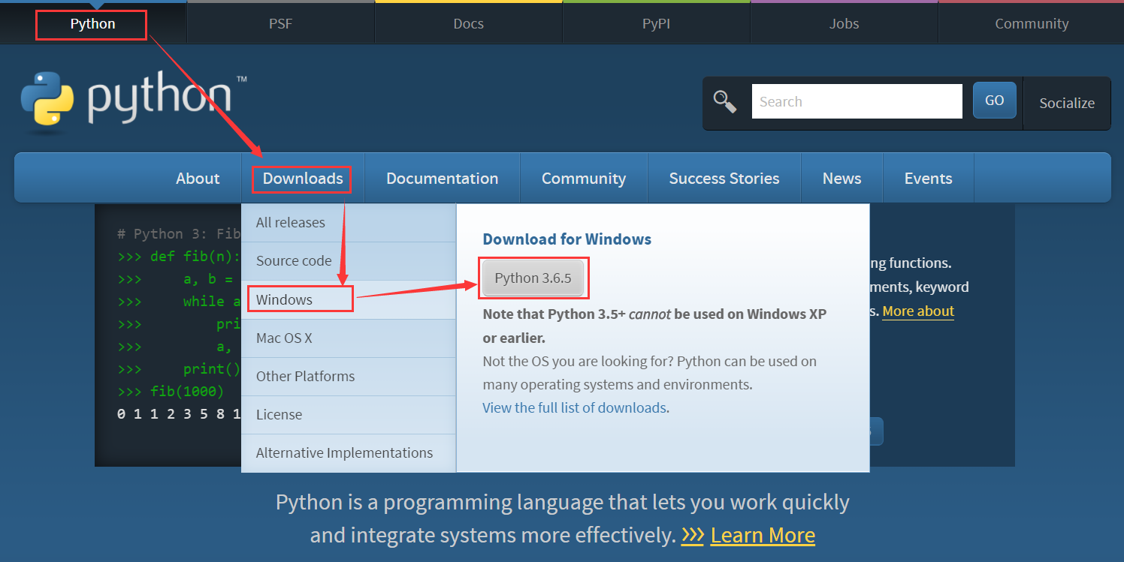

第二步，安装python环境

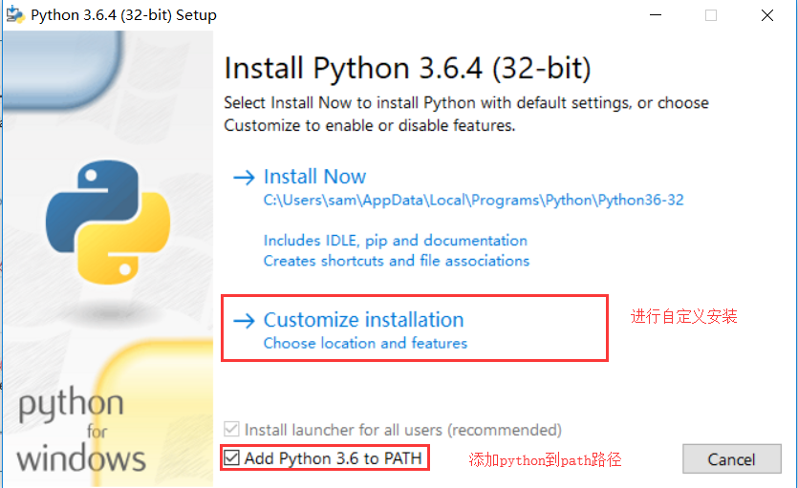

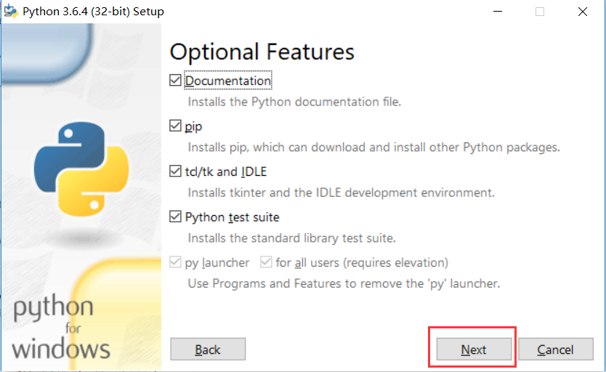

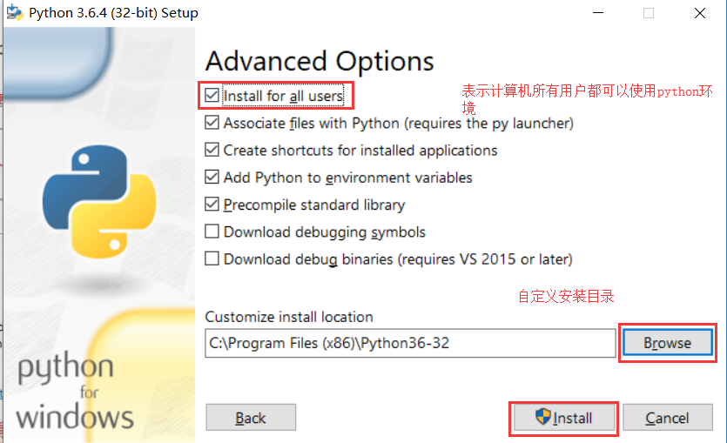

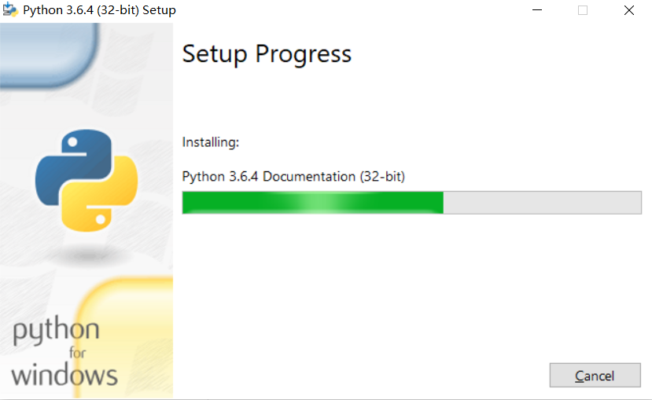

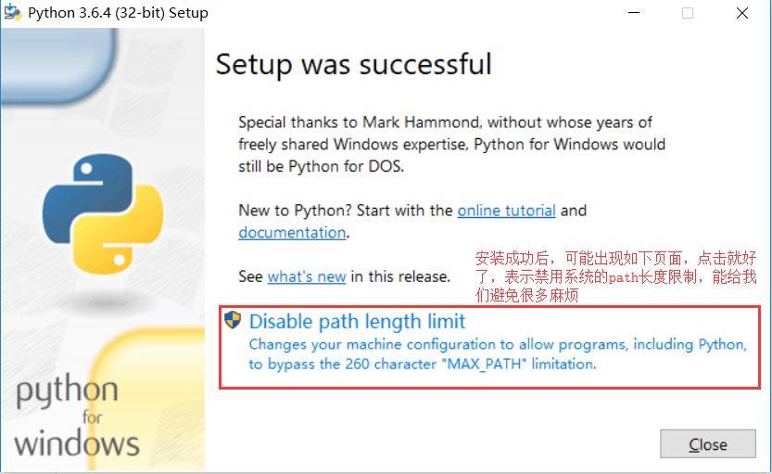

第三步，测试是否安装成功

打开cmd命令终端，输入python，显示版本信息表示安装成功

